Мақсаты: Балаларға жыл мезгілдерінің айырмашылығы барын түсіндіру. Олардың әрқайысы өз қызығымен ерекше. Күз айларының халыққа молшылық әкелетінін қуаныш сыйлайтынын жеткізу. Күз мезгілінің ерекшеліктерін ұғындыру. Күз өнімдерімен таныстыру, олардың ағзаға пайдасын түсіндіру.
Табиғатты сүюге тәрбиелеу. Өнерге қызығушылықтарын дамыту, сөздік қорларын молайту.

Жүргізуші:
Армысыздар халайық,
Бармысыздар халайық!
Күзгі тойды жұп жазбай,
Бірге қарсы алайық!
Сәлеметсіздер ме, құрметті ұстаздар, қонақтар,және әріптестер!
Сары алтындай сары күз себетке толы жемісін, қамбаға толы егінін сыйлайды. Ел байлығын арттырған берекелі де, мерекелі Алтын күз мерекесі баршаңызға құтты болсын!

Ендеше «Қарлығаш» МАД тобының бүлдіршіндері дайындаған «Қош келдің, Алтын Күз» атты мерекелік ертеңгілігін бастауға рұқсат етіңіздер. Ортаға қошеметпен бүлдіршіндерімізді қарсы алайық!
(Залға әуенмен топ бүлдіршіндері кіріп, билейді)
Хор «Алтын күз!»
Жүргізуші:Туған табиғаттың тамаша бір көрінісі күз мезгілі.Айнала сұлуланып, түрлі-түстерге боялып құлпыра түседі.Ағаштардың және басқа өсімдіктердің жапырақтары қызыл, қоңыр, сары болып өзгереді.Олдай болса, құрметті қонақтар,
Балдырғандар бүгінгі,
Еркелігін тастайды.
Күз туралы сіздерге,
Жыр-шумақтарын арнайды.

Дильназ:
Сап-сары ғып даланы,
Бояпты ғой күз деген
Құстар қанат қағады,
Қоштасқандай бізбенен!

Қасым:
Думан толы асқарлы,
Күз мезгілі басталды.
Күз әуені кеп жетті,
Әнге бөлеп жастарды!

Муса:
Қоңыр салқын тартады,
Қойнаулар мен сайлардан.
Қаздар қайтып барады,
Қайтқан елдей жайлаудан.
Соңғы шуақ төгіліп,
Жалқынданып тұр аймақ.
Ақ сәулеге шомылып,
Жапырақтар жүр ойнап.

София:
Сұр бұлт түсі суық ,қаптайды аспан,
Күз болып, дымқыл тұман жерді басқан.
Білмеймін тойғаны ма, тоңғаны ма?
Жылқы ойнап, бие қашқан, тай жарысқан.

Нұраянат:
Күзде дала жаурайды,
Көкте бұлттар аунайды.
Бұтағынан үзіліп,
Жапырақтар саулайды
Алқаптан бидайды,
Қоймаға ел жинайды.
Тырнасы тізілген,
Ұнатамын күзді мен!

Адай:
Жеміс-жидек пісті,
Қамбаға астық түсті.
Қызу жұмыс басталып,
Жинап алды жан салып.

Жүргізуші: Қане балалар, айналамызға мұқият қарайықшы. Кімдерді көріп тұрмыз?
-Апайларды, достарымызды!
-Ал енді, айтыңдаршы бізге кім жетіспейді? Осы мерекенің сәні, басты қонағымыз кім?
-Күз Ханшайымы!
-Әрине! Алқаптан бидайды,
Қоймаға ел жинайды.
Тырнасы тізілген,
Ұнатамын күзді мен! Қане, қошеметпен ортаға Күз Ханшайымын шақырайық!
Еліне берекелі ырыс болып енетін, мырза күз, жомарт күз, Қош келдіңіз!
төрлетіңіз! Бүгінгі мерекеміздің қонағы болыңыз!

Күз: -Сәлеметсіздер ме, балалар! Мереке құтты болсыын!
Жүргізуші: -Күз Ханшайымы алыс жолдан шаршап келді, Тынығып, біздің өнерімізді тамашаласын!

Күзде табиғат көрінісі жиі өзгереді, аспанды бұлт торлап, ағаш жапырақтары жерге түседі, құстар жылы жаққа қайтады, астық жинаймыз, жемістер мен көкөністер піседі, адамдар егін жинайды, жылы киіне бастайды, жаңбыр жауады.

Хор «Жау-жау жаңбыр!»
Күз: -Бәрекелді балалар!
Жүргізуші: -Күз Ханшайымы, балалардың Сізге арнаған жыр-шумуқтарын қабыл алыңыз.

Алдияр:
Көбейді құт береке,
Астық толы қамбамыз.
Құтты болсын мереке,
Алтын күзді тойлаймыз!

Дария:
Сарғайды тоғай,
Сап-сары маңай.
Соңғы әнін айтып,
Құс кетті қайтіп.
Айнала жым-жырт,
Көк аспан сұрғылт.
Жер жыртқан тыңда,
Тракторлар қырда.
Жапырақ ұшты,
Суық та түсті.
Сонда да ьізге,
Қызық көп күзде (М.Әлімбаев)

Рамазан:
Нұрға бөлеп өмірді,
Жырға бөлеп көңілді.
Жарқыраған сәулелі,
Күз әуені төгілді.

Даяна:
Берекесін сыйлауға,
Өлкемізге күз келді.
Жемістерін жинауға
Шақырады біздерді.
Ақтарды мырза күз,
Уылжыған жемісті.
Күзге бізде ризамыз,
Аянбаған ел үшін!

Азиза:
Жайдары күз, жомарт күз.
Аяулы күз, алтын күз.
Дәнге толы кең далам,
Дариядай шалқып жүр!

Айару:
Көктен көзін бір алмай,
Қызғылт тартты кәрі күз.
Жер қызығын қия алмай,
Маужырап тұр сары күз!

Жүргізуші: -Жарайсыңдар балалар, рахмет! Күз Ханшайымы, мың бұралған биші қыздарымыздың биін қабыл алыңыз.

Би «Күз»
Тіл- қай елде болса да қастерлі, құдіретті. Ол достықтың кілті, ынтымақтастықтың бастауы, ырыс – берекенің алды, ұлттың әрі жаны, әрі ары. Тіл-әрбір ұлттың мақтанышы, жан дүниесінің айнасы. Ол- ең ұлы
«Өзге тілдің бәрін біл-өз тіліңді құрметте!»деген мақал бар.
Жүргізуші: -Балалар, Күз Ханшайымы өзімен бірге ойындар ала келіпті.
Соның бірі «Күзгі өнім» деп аталады. Айтыңдаршы балалар, күзгі өнімді қалай түсінеміз?
-Күзгі өнім дегеніміз- күзде піскен жемістер, көкөністер, бидай.
-Дұрыс айтасыңдар балалар. Өнім дегеніміз-адам еңбегінің нәтижесі екен. Өнімдердің барлығы адам ағзасына қажетті дәрумендерге өте бай.
Ендеше, ойынымызды бастайық.
Бұл ойынға екі-екіден төрт бала шығады. Мойындарыңа кез-келген өнімнің суреті бар алқа тағылады. Әр өнімнің өз үйі бар.
Шарты: Әуен ойналып, балалар шеңбер бойымен түрлі қимыл жасап, жүгіре айналады. Балалар айналып жүргенде өнімдердің орны ауыстырылады. Әуен тоқтаған кезде, балалар шатаспай өз үйлерін табуы тиіс.

Жүргізуші: -Балалар, ойын ұнады ма? Ендеше, күзгі өнімді жинайтын уақыт келіпті, балаларымыздың орындауында би.

Би «Күзгі өнім»

Күз ханшайымы: Қандай керемет шеттеріңнен өнерлі екенсіңдер. Ендеше мені басқа балалар күтіп жатыр. Сау болыңдар балалар!(Күз кетеді)

Жүргізуші:-Рахмет, тамаша! Балалар, күзгі өнімді жинадық, қысқа барлығы сақадай сай. Тек бір ғана жәндік жаз бойы ештеңе ойламай, гүлден-гүлге секіріп ән салып, жазды босқа өткізген екен.
Ендеше,балалар, ондай еріншек, жалқау болмас үшін, назарларыңызға «Шырылдауық шегіртке» ертегісін ұсынамыз.

Балалардың сомдауында ертегі.

Балалар ертегі ұнадыма?
Ертегіде не туралы айтылған?

Шегіртке неге далада қалды? (Еңбек етпегені үшін)
Еңбектің қандай пайдасы бар? (Еңбек етсе қарынымыз тоқ, үйіміз жылы болады)

Еңбек туралы кім мақал айтады?
-Еңбек етсен ерінбей,
-Тояды қарының тіленбей.
-Еңбек, бәрін жеңбек.
-Еңбек етсең-емерсің;
-еңбек-ата, жер-ана

Хор «Күз»

Күздің кереметі, байлығы өте көп. Біздің дастарханымыз дәнді дақылдарға, көкөністерге, жеміс-жидектерге толы болады, бірақ осы байлыққа жету үшін, көп енбек ету керек. Сондықтан сіздер енбекқор болуларыңыз қажет. Бүгінгі күз мерекесін жақсы тойладық. Әр отбасына бақ, береке әкелсін! Осымен «Қош келдің Алтын күз!» атты ертеңгілігіміз аяқталды, сау болыңыздар!

ЖШС «Жас Батыр Атырау» балабақшасы

Ертеңгілік
Тақырыбы: «Қош келдің, Алтын Күз!»
«Қарлығаш» МАД тобы
Күні: 24.10.2023ж

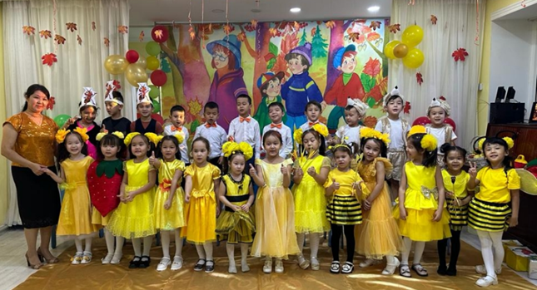

Тәрбиеші: Ж.К.Хайдарова
Саз жетекшісі: А.Т.Шарипова

Атырау қаласы
2023--2024 о/ж

Көбейді құт береке,
Астық толы қамбамыз.
Құтты болсын мереке,
Алтын күзді тойлаймыз!
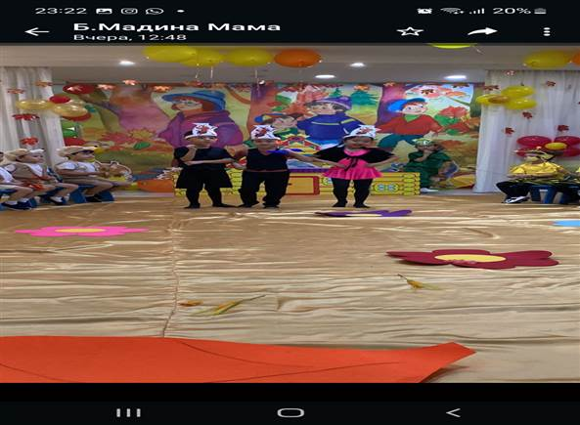
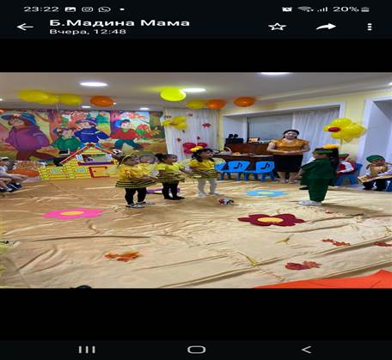
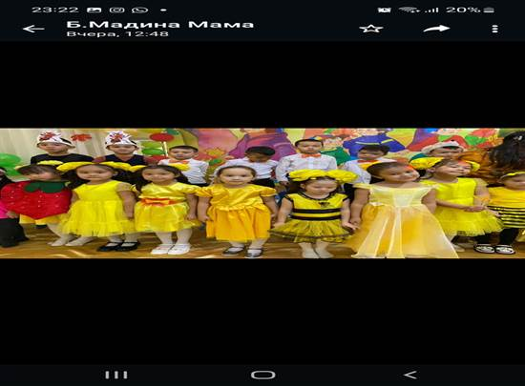
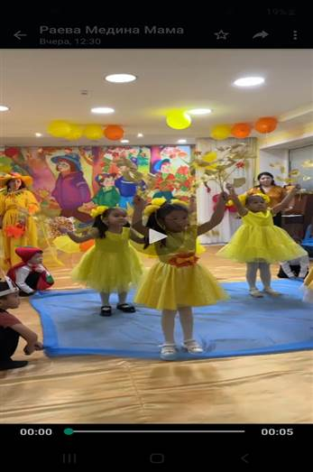
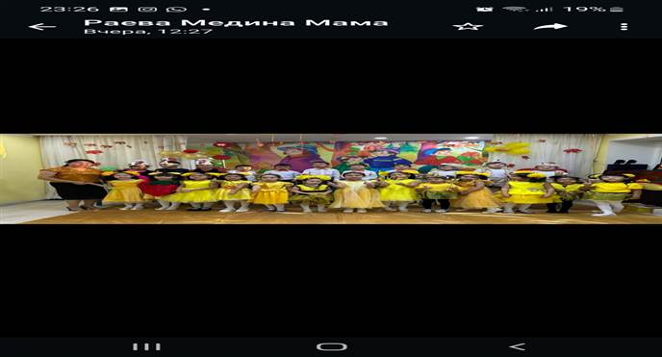
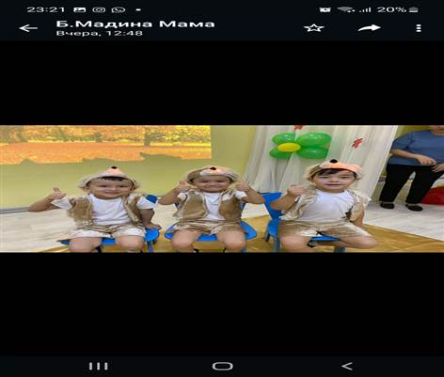
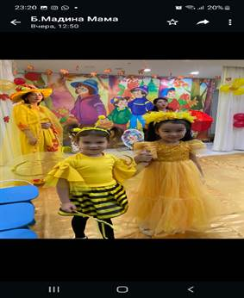
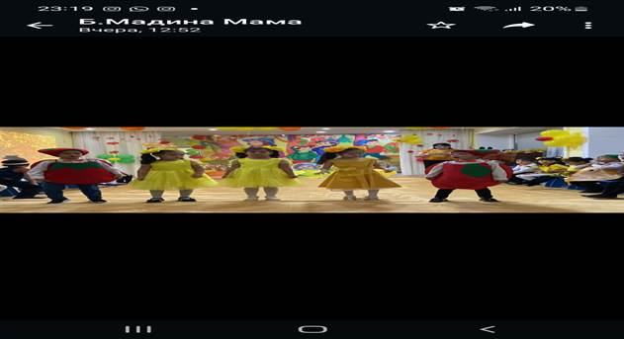
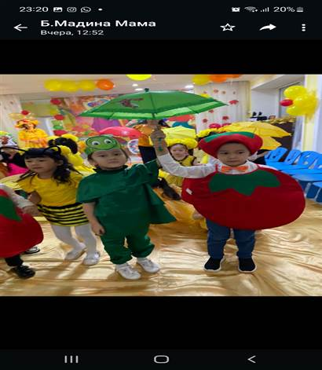
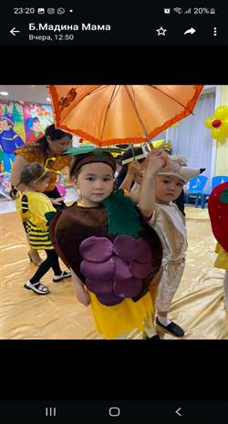
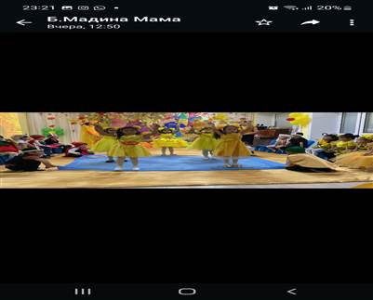

Сарғайды тоғай,
Сап-сары маңай.
Соңғы әнін айтып,
Құс кетті қайтіп.
Айнала жым-жырт,
Көк аспан сұрғылт.
Жер жыртқан тыңда,
Тракторлар қырда.
Жапырақ ұшты,
Суық та түсті.
Сонда да ьізге,
Қызық көп күзде (М.Әлімбаев)

